19.07.2018.

CFLA piešķir līdzfinansējumu Daugavpils pilsētas 2.speciālās pirmsskolas izglītības iestādes ēkas siltināšanai
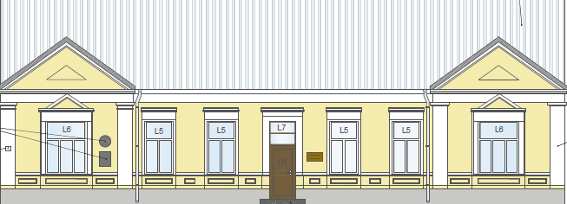
2018.gada 18.jūlijā starp Daugavpils pilsētas domi un Centrālo finanšu un līgumu aģentūru (CFLA) tika noslēgta vienošanās par Eiropas Savienības fonda projekta Nr. 4.2.2.0/17/I/062“Energoefektivitātes paaugstināšana Daugavpils pilsētas speciālajā pirmsskolas izglītības iestādē Nr.2 - Mihoelsa ielā 4, Daugavpilī” īstenošanu.
Projekts īstenots atbilstoši darbības programmas "Izaugsme un nodarbinātība" 4.2.2. specifiskā atbalsta mērķa “Atbilstoši pašvaldības integrētajām attīstības programmām sekmēt energoefektivitātes paaugstināšanu un atjaunojamo energoresursu izmantošanu pašvaldību ēkās” prasībām.
Projekta mērķis ir samazināt primāras enerģijas patēriņu, sekmējot energoefektivitātes paaugstināšanu Daugavpils 2.speciālas pirmsskolas izglītības iestādes ēkai – Mihoelsa ielā 4, Daugavpilī.
Projekta ietvaros nosiltinās ēkas fasādi, modernizēs apkures un ventilācijas sistēmu un ierīkots energoefektīvo apgaismojumu. Līdz ar to, projekta realizācijas rezultātā tiks samazināts primārās enerģijas patēriņš, sekmējot ilgtermiņā energoefektivitātes paaugstināšanu un pašvaldības izdevumu samazināšanos par siltumapgādi, kā arī sasniegtas energoefektivitātes prasības atbilstoši Latvijas būvnormatīvā LBN 002-15 “Ēku norobežojošo konstrukciju siltumtehnika”. Papildus tiks veikti arī iekšējie apdares darbi un vides pieejamības nodrošināšanas darbi.
Projekta īstenošanas ilgums ir 18 mēneši no vienošanās parakstīšanas dienas.
Projekta kopējās izmaksas: EUR 859 177.91, no tiem
attiecināmās ir EUR 396 650.21, kur
ERAF līdzekļi ir 85% jeb EUR 337 152.68, Valsts budžeta dotācija ir 4.5% jeb EUR 17 849.26 un pašvaldības līdzfinansējums 10.5% jeb EUR 41 648.27.
neattiecināmās ir EUR 462 527.70 – izmaksas, kas nav tieši saistītas ar energoefektivitātes paaugstināšanas pasākumiem.
Sagatavoja: Attīstības departamenta Projektu nodaļa

